4ο ΔΗΜΟΤΙΚΟ ΣΧΟΛΕΙΟ ΝΕΟΥ ΨΥΧΙΚΟΥ ΕΥΕΛΙΚΤΗ ΖΩΝΗ

ΟΙ 12 ΘΕΟΙ ΤΟΥ ΟΛΥΜΠΟΥ



ΕΡΓΑΣΙΕΣ ΤΟΥ ΤΜΗΜΑΤΟΣ Γ4

Το βιβλίο αυτό ανήκει στ__ _______________________

2013 – 2014

***Π Ε Ρ Ι Ε Χ Ο Μ Ε Ν Α***

* Ποιήματα θεών (ομαδική εργασία)
* Αστεία Επίθετα (ομαδική εργασία)
* Τα παράπονα των θεών (ομαδική εργασία)
* Τι επάγγελμα θα έκαναν οι θεοί σήμερα; (ομαδική εργασία)
* Ταυτότητες θεών (ομαδική εργασία)
* Αντιστοιχίζω θεούς και σύμβολα (Ατομική εργασία)
* Κόμικς (ατομική εργασία)
* Αινίγματα / Ακροστιχίδες (Ατομική εργασία)
* Αν ήμουν … (Ατομική)
* Οι ζωγραφιές μου για τους θεούς/θεές
* Ο αγαπημένος μου θεός / η αγαπημένη μου θεά (ατομική εργασία)

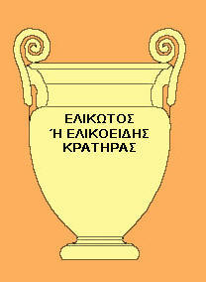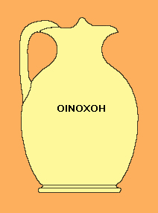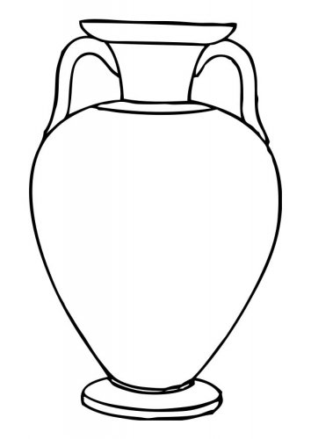

**Άρης**

Ο Άρης είναι σκληρός και μεταλλικός.

Και πέφτει από τα σίδερα και έχει σύμβολα!

Είναι γιος του Δία και της Ήρας.

Καβγατζής, πολεμοχαρής!

Είναι το δόρυ, ο αναμμένος πυρσός,

ο γύπας, ο σκύλος.

(Ζέτα, Μάριος Τ., Αναστασία)

**Ερμής**

Το κηρύκειο κουβαλάει για να έχει ομορφιά.

Ο Ερμής, ο Ερμής, είναι γρήγορος ο Ερμής.

Φτερωτά σανδάλια φοράει

και σαν τον άνεμο πετάει.

Αν μήνυμα θες να βρεις

τον Ερμή να καλείς.

(Γιώργος, Χριστόφορος, Κοσμίν)

**Δίας**

Δίας δυνατός του Ποσειδώνα ο αδερφός.

Αστραπές, αστραπές του Δία είναι αυτές.

Δίας αρχηγός του κόσμου είναι αυτός.

Δίας είναι αρχηγός, τι δύναμη έχει αυτός!

Δίας δυνατός των θεών πατέρας είναι αυτός.

Δίας δυνατός γιος του Κρόνου είναι αυτός!

(Μάριος Κ. και Βασίλης)

**Απόλλωνας**

Πόσο μ’ αρέσει η μουσική

ΑΠΟΛΛΩΝΑ θεέ της μαντικής.

Απόλλωνα που έχεις πατέρα τον Δία

και μητέρα τη Λητώ, πόση μεγάλη

οικογένεια έχεις;

Απόλλωνα πόσο καλός θεός

που είσαι που ξεκουράζεις

τους υπόλοιπους θεούς με τη κιθάρα σου!!!

Πόσο όμορφος που είσαι

Σαν τον ήλιο και τόσο λαμπερός!

(Ελισάβετ, Αλμπάνο, Δανάη, Μάριος Τα.)

**Ποσειδώνας**

Ο Ποσειδώνας θεός,

πολύ πολύ ισχυρός.

Γυναίκα του η Αμφιτρίτη,

γιος του ο Τρίτωνας.

Θεός της θάλασσας,

Σύμβολά του τρίαινα, δελφίνι, τόνος.

Θυμωμένος ο Ποσειδώνας,

Με την τρίαινά του σήκωνε θεόρατα κύματα!

(Χριστιάννα, Εβίτα, Ανδρέας)

**Ήφαιστος**

Κοντός, χοντρός, κουτσός κι άσχημος, μαυριδερός.

Θεός της φωτιάς και των μετάλλων είναι αυτός!

Γιος του Δία και της Ήρας, κι ας είναι κουτσός.

Φτιάχνει πράγματα πολλά από μέταλλο και φωτιά.

Έχει γυναίκα την Αφροδίτη, θεά της ομορφιάς.

(Μυρτώ, Ειρήνη)

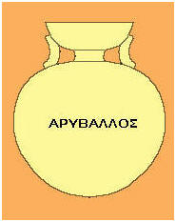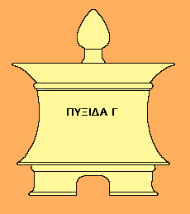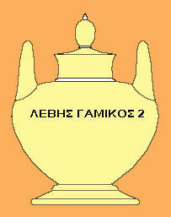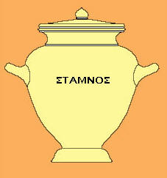

**Άρτεμη**

Θεά του κυνηγιού και προστάτιδα του δάσους

μόνο μια υπάρχει…

Είναι η ΑΡΤΕΜΗ!

Δυνατή και αδερφή του ΑΠΟΛΛΩΝΑ και μάνα τους είναι η ΛΥΤΩ.

Σύμβολά της το τόξο, η αρκούδα, το ελάφι, τα βέλη, η φαρέτρα, το σπαθί!

(Βασίλης)

**Εστία**

Η Εστία η καλή που έχεις το σπίτι και που μας βοηθάς πολύ και που προστατεύεις το σπίτι και μας αγαπάς πολύ.

Η Εστία αγαπάει τους ανθρώπους πολύ, τους βοηθάει, τους ζεσταίνει και πολύ τους αγαπάει!

Η Εστία θεά τους σπιτιού είναι, του Δία αδερφή.

Οι εστίες στα σπίτια αναμμένες έμεναν για χάρη της Εστίας.

(Δανάη, Χριστιάννα)

**Αφροδίτη**

Θεά της ομορφιάς.

Σύζυγος του Ηφαίστου και μητέρα του Έρωτα είναι αυτή.

Αφροδίτη, θεά της ομορφιάς, γεννήθηκε από τον αφρό της θάλασσας.

Αφροδίτη θεά της ομορφιάς είσαι πολύ όμορφη και λαμπερή!

(Αναστασία, Μυρτώ, Μάριος Τσ., Ανδρέας)

**Δήμητρα**

Η Δήμητρα έχει μια κόρη την Περσεφόνη που λάμπει από χαρά μες στην ομορφιά!

Είναι τόσο γλυκιά και τόσο καλή, που την αγαπάν όλοι!

(Ζέτα)

**Ήρα**

Ήρα, θεά του γάμου και του σπιτιού που προστατεύεις τους θεούς!

Ήρα δυνατή και πολύ ζήλια έχει αυτή!

Ήρα, θεά του γάμου και του σπιτιού που προστατεύεις τους θεούς!

Ήρα σκληρή και δυνατή

που σου αρέσουν οι θεοί!

Ήρα, θεά του γάμου, σύζυγο έχεις τον Δία και εχθρό τον Ηρακλή. Πόσο τον ταλαιπωρείς!

Είσαι ζηλιάρα και εκδικητική!

(Αλμπάνο, Εβίτα, Ελισάβετ)

**Αθηνά**

Αθηνά, σοφή και ξακουστή!

Αθηνά, Αθηνά, που’ χεις σύμβολο την ελιά.

Αθηνά σοφή και των τεχνών θεά, που έχεις σύμβολο την ελιά!

Αθηνά, είσαι δυνατή πολύ. Ασπίδα έχεις για προστασία και κοντάρι για να πολεμάς πολύ δυνατά. Σύμβολό σου η κουκουβάγια.

Θεά της σοφίας και των τεχνών, γεννήθηκε από το κεφάλι του Δία.

Παλλάδα Αθήνα Παναθηναία!

Δόρυ, κουκουβάγια, ελιά, πόσο σ’ αγαπώ Αθηνά!

(Μάριος Κ., Ειρήνη, Κοσμίν, Χριστόφορος, Μάριος Τ.)

Επίθετα για τους θεούς/θεές

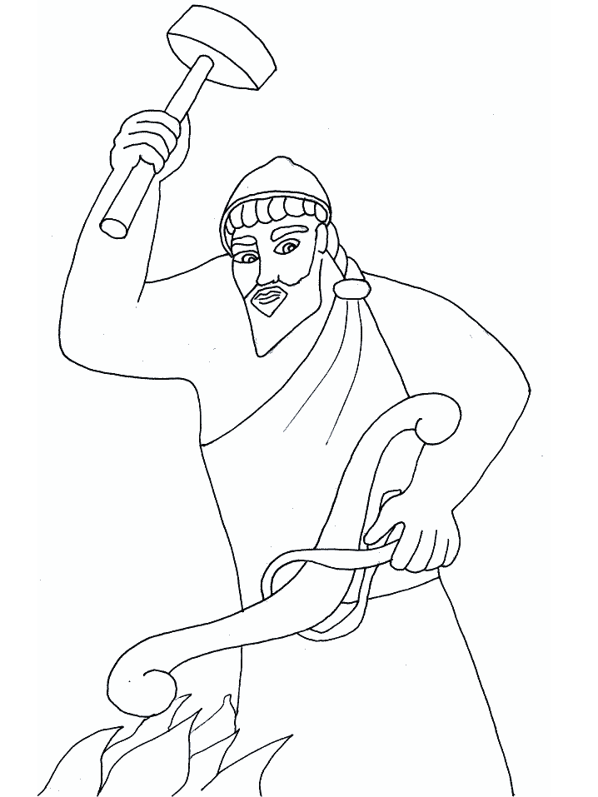

Τσεκούρης, φωτοβολίνος, σιδερομανής, μεταλλάκιας, μεταλλοπροσωπάκιας, τσεκουράκιας, τεχνούλης, ηφαιστάνθρωπος, κουτσοπόδαρος, φωτιάκιας, κουτσοφλέβαρος, φωτοβολίδας, μεταλλάνθρωπος, φωτούλης, ηφαιστάκιας, σπαθάκιας, πανοπλιάκιας.

Ψαρόφατσα, ψαροπροστάτης, θαλασσόμουτρο, θαλασσοπνίχτης, αφρόμουτρος, δελφινάκιας, θαλασσομανής, θαλασσοφύλακας, θαλασσούλης, τριαινάκιας, τριαινοφατσάκιας, νεράκιας, ιπποκαμπάκιας, κολυμβητάκιας, κυματάκιας.

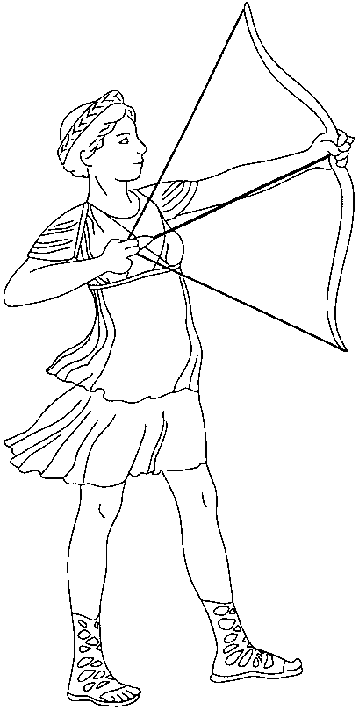

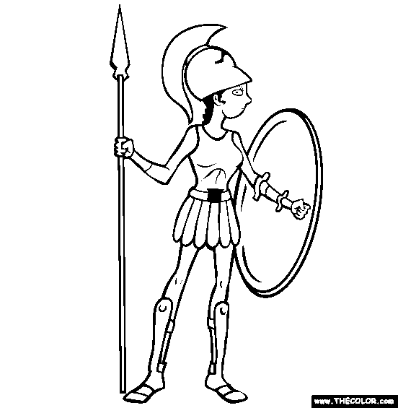

Περικεφαλαιόμουτρο, πολεμοκόριτσο, πανοπλογεννημένη, σοφούλα, σπασίκλας, τεχνίτρια, πολεμίστρια, κουκουβαγιούλα, κεφαλογεννημένη, μαχήτρια, μυαλόμουτρο, ξερόλας, πολεμομούρα, γενναία.

Τοξοβόλος, φεγγαροκόριτσο, ελαφοκόριτσο, δασόμουτρο, ζωόφιλη, δασούλα, τοξόμουτρο, ζωομανής, ελαφομάτα, δυνατή.



Φωτούλης, μουσικός, φωτοβολίδας, λυράκιας, λυρόμουτρο, μουσικόμουτρο, τραγουδάκιας, γλυκούλης, μελωδιόμουτρο, μαντάκιας, λαμπιόνης, κιθαρίστας, τραγουδιστής, λυρομανής.



Κεραυνούλης, ερωτιάρης, γυναικάς, αστροπελέκης, ουρανάκιας, γυναικομανής, κεραυνάκιας, αρχηγόμουτρο, συννεφούλης, καταστροφέας, κεραυνόμουτρο, πατέρας, κεραυνοβόλος, αρχηγός, βασιλάκιας, βασιλόμουτρο, δυνατόμουτρο, δυνατοβολίδας, νευρικός, ενοχλητικός, βασιλιάς, εκρηκτικός, δυναμούλης.

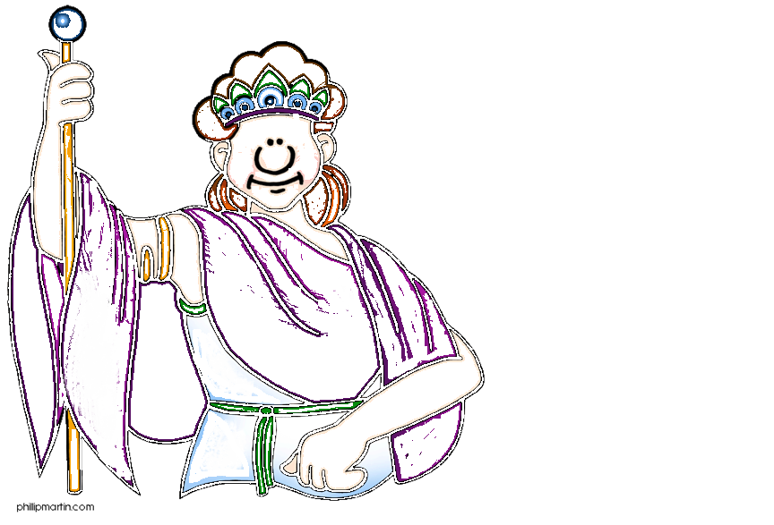

Στα επίθετα χρησιμοποιήσαμε τη φαντασία μας και φτιάξαμε επίθετα που μπορεί και να μην υπάρχουν στο λεξικό !

Δουλέψαμε όλοι μαζί μέσα στην τάξη και γελάσαμε πολύ φτιάχνοντας αυτές τις λέξεις…

Ζηλιάρα, γαμοπροστάτιδα, ζηλιαρόγατα, ζηλιαρούλα, ζηλιαρόμουτρο, παγονολάτρης, κακόκεφη, βασίλισσα, σπιτοπροστάτιδα, εκνευριστική, νευρική, κακιά, κακίστρο, ενοχλητική, νευριασμένη.

Κρύβεστε όταν έχει καταιγίδα! Χρησιμοποιείτε τον ηλεκτρισμό τη νύχτα! Φτιάχνετε πολλά πράγματα που θέλουν ρεύμα και το σπαταλάτε!



**Τι παράπονα θα μπορούσαν να κάνουν οι θεοί στους ανθρώπους του σήμερα;**

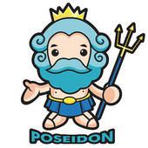

Οι ψαράδες ψαρεύουν τα ψάρια και τα τρώνε χωρίς να τα αφήσουν ελεύθερα!

**Ομάδα: Ανδρέας, Δανάη, Μάριος Κόκθη, Ειρήνη**

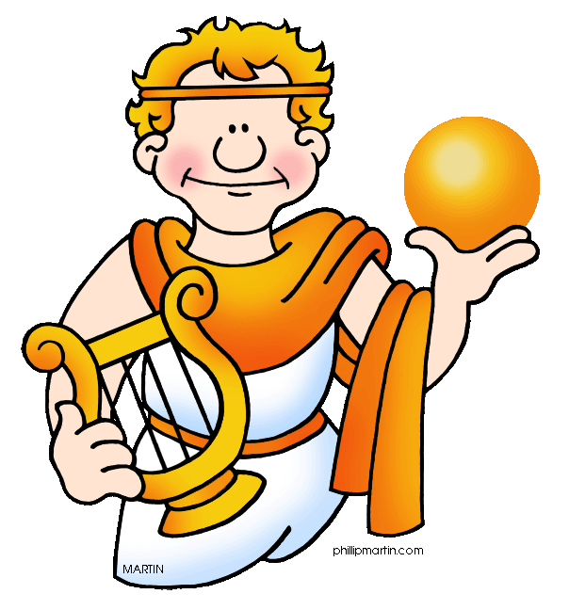

Το ροκ δεν μου αρέσει καθόλου !

Τα μουσικά όργανα δεν είναι καλής ποιότητας!

Μερικά τραγούδια είναι σαχλά!

Οι γαμήλιες τούρτες είναι μπαγιάτικες!

Οι μπομπονιέρες είναι χαλασμένες!

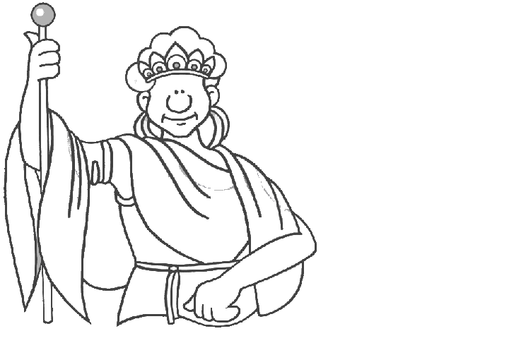

**Ομάδα: Μυρτώ, Ζέτα, Μάριος Τσαλούχος, Αναστασία.**



Μη σκοτώνετε τα ζώα για το χόμπι σας και κυρίως τα αγριογούρουνα με το τέλειο κρέας τους!

**Ομάδα: Χριστόφορος, Κοσμίν, Ελισάβετ, Γιώργος.**

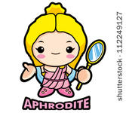

Είστε άσχημοι, πρέπει να πάρετε πολλά καλλυντικά και να πηγαίνετε πιο πολλές φορές στα κομμωτήρια.

Χρησιμοποιείτε τα μέταλλα για να σκοτώνετε!!!

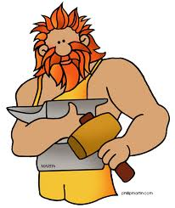



**Ομάδα: Χριστιάννα, Βασίλης, Αλμπάνο, Εβίτα.**

Βαριέστε να σπείρετε τα χωράφια σας!

Δεν προστατεύετε τη Γη!



Ψαράς, καπετάνιος, ναύτης, ναυτικός, βαρκάρης.

**Ομάδα: Εβίτα, Ζέτα, Μάριος Κόκθη, Βασίλης.**



Μεταλλουργός, μάστορας, σιδηρουργός, κατασκευαστής όπλων, τεχνίτης μετάλλων.



Δασκάλα τοξοβολίας, φύλακας ζωολογικού κήπου, νυχτερινός φύλακας, κυνηγός άγριων ζώων, κτηνίατρος.

**Ομάδα: Μυρτώ, Ανδρέας, Ελισάβετ.**



Ζωγράφος, δασκάλα, καθηγήτρια πανεπιστημίου, υφάντρα, μοδίστρα, καθηγήτρια, στρατηγός.



Καλλιτέχνης, τραγουδιστής, δάσκαλος μουσικής, star της μουσικής, συνθέτης.

**Ομάδα: Χριστιάννα, Δανάη, Αλμπάνο.**



Αρχηγός, διευθυντής, υπάλληλος σε εταιρία ηλεκτρισμού, υπάλληλος της ΔΕΗ, ηλεκτρολόγος.



Νταντά, σύμβουλος γάμου, νοικοκυρά, μαγείρισσα.

**Ομάδα: Μάριος Τσαλούχος, Χριστόφορος, Γιώργος.**



Μοντέλο, αισθητικός, μακιγιέζ, ενδυματολόγος, σχεδιάστρια ρούχων, κατασκευή καλλυντικών.

***ΤΑΥΤΟΤΗΤΕΣ ΤΩΝ ΘΕΩΝ***

**Γονείς :** Δίας – Ήρα

**Σύμβολα** : σκυλιά, γύπες, δόρυ

**Τι προστάτευε** : τον πόλεμο

**Ονόματα :** Ανδροφόνος, Φιλαίματος

**Χαρακτηριστικά :** πολεμοχαρής, προκλητικός, τρομερός

**Ιστορία :** Ερωτεύθηκε παράφορα την όμορφη Αφροδίτη, γυναίκα του Ήφαιστου. Όταν το έμαθε ο Ήφαιστος, τους παγίδευσε με αόρατα δίχτυα και τους έπιασε. Ο Άρης,

ντροπιασμένος αναγκάστηκε να φύγει από τον Όλυμπο και να βρει καταφύγιο στη Θράκη.

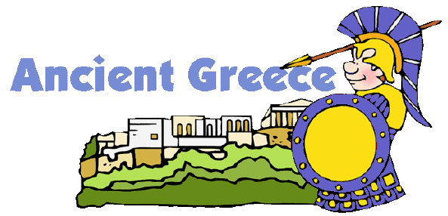

**Ομάδα εργασίας: Μάριος Ταφάνι, Ανδρέας**

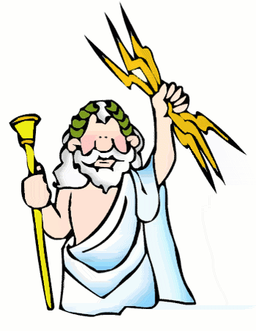

**Γονείς :** Κρόνος- Ρέα

**Σύμβολα** : κεραυνός, αετός σκήπτρο

**Τι προστάτευε** : τους ξένους, το δίκαιο, τη φιλία

**Ονόματα :** Ξένιος Ζεύς, Κορυφαίος ,Νεφεληγερέτης

**Χαρακτηριστικά :** Δυνατός, δίκαιος

**Ιστορία :** Γεννήθηκε σε μια σπηλιά. Τον μεγάλωσαν

οι Κουρήτες και οι νύμφες. Αυτές ανέθρεψαν το παιδί με το

γάλα της κατσίκας Αμάλθειας κι οι Κουρήτες χτυπούσαν τις

ασπίδες με τα δόρατά τους κάνοντας θόρυβο, για να μην

ακούσει ο Κρόνος το κλάμα του νεογέννητου θεού.

**Ομάδα εργασίας: Μάριος Τσαλούχος, Μυρτώ**

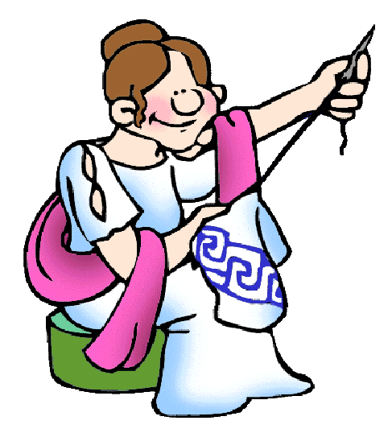

**Γονείς :** Κρόνος - Ρέα

**Σύμβολα** : εστία, λυχνάρι, πυρσός

**Τι προστάτευε** : Το σπίτι, την οικογένεια

**Ονόματα :** Πατρώα, Ένοικος

**Χαρακτηριστικά :** Ντροπαλή, σεμνή, ήρεμη

**Ιστορία :** Η Εστία αφιέρωσε την ζωή της στην ευτυχία των ανθρώπων. Γι’ αυτό σε κάθε σπίτι υπήρχε ένας βωμός που είχε το όνομά της κι εκεί μέσα έκαιγε ιερή φωτιά που δεν έπρεπε να σβήσει ποτέ, Αν έσβηνε, το θεωρούσαν κακό σημάδι. Γύρω απ’ αυτή μαζεύονταν για να φάει όλη η οικογένεια και συζήταγε τα προβλήματά της.

**Ομάδα εργασίας: Βασίλης, Χριστόφορος**

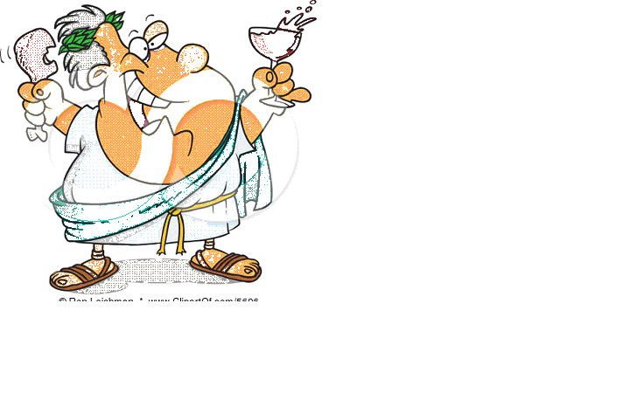

**Γονείς :** Δίας - Σεμέλη

**Σύμβολα** : αμπέλι, πάνθηρας, κισσός, θύρσος

**Τι προστάτευε** : τα αμπέλια, τη φύση

**Ονόματα :** Βάκχος, Άνθιος, Δενδρίτης, Κισσοφόρος **Χαρακτηριστικά :** Χαρούμενος, γλεντζές

**Ιστορία :** Κάποτε τον συνέλαβαν πειρατές. Δοκίμασαν να τον δέσουν, αλλά τα σκοινιά λύνονταν μόνα τους. Οι πειρατές δεν ήθελαν να τον ελευθερώσουν. Τότε ο θεός μεταμορφώθηκε σε λιοντάρι και αυτοί για να σωθούν πήδηξαν στη θάλασσα και ο Διόνυσος τους μεταμόρφωσε σε δελφίνια.

**Ομάδα εργασίας: Μάριος Τσαλούχος, Μυρτώ**

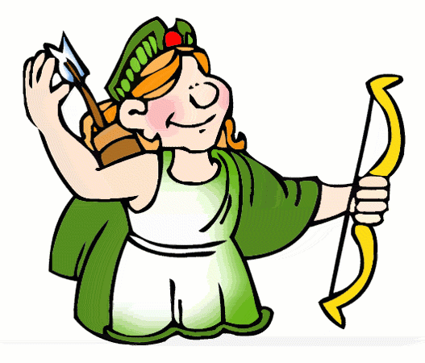

**Γονείς :** Δίας - Λητώ

**Σύμβολα** : Τόξο, φαρέτρα, ελάφι

**Τι προστάτευε** : Τα δάση, ζώα, κυνήγι

**Ονόματα :** Αγροτέρα, Εκάτη

**Χαρακτηριστικά :** όμορφη, αυστηρή, τιμωρός

**Ιστορία :** Η Ήρα δεν ήθελε η Λητώ να γεννήσει τα παιδιά της. Τότε εμφανίστηκε το νησί Δήλος και η Λητώ κάτω από μια φοινικιά γέννησε πρώτα την Άρτεμη. Η θεά βοήθησε τη μητέρα της σαν μαία να γεννήσει τον δίδυμο αδελφό της τον Απόλλωνα.

**Ομάδα εργασίας: Δανάη, Αλμπάνο**

**Γονείς :** Δίας - Μαία

**Σύμβολα** : Κηρύκειο, φτερωτά πέδιλα, καπέλο με φτερά

**Τι προστάτευε** : Εμπόριο, ρήτορες , ταξιδιώτες, κλέφτες

**Ονόματα :** Ψυχοπομπός, Κερδώος

**Χαρακτηριστικά :** αγαπητός, ευχάριστος, εφευρέτης

**Ιστορία :** Την πρώτη μέρα που γεννήθηκε, πήδηξε από την κούνια του και βγήκε από τη σπηλιά για να παίξει. Στην έξοδο σκόνταψε σε μια χελώνα. Την πήρε στα χέρια του, άδειασε το κέλυφος της και πάνω του τέντωσε ένα κομμάτι δέρμα. Στερέωσε και επτά χορδές από προβατίσια έντερα και έφτιαξε γρήγορα και εύκολα ένα θαυμάσιο μουσικό όργανο..



**Ομάδα εργασίας: Ειρήνη, Κοσμίν**



**Γονείς :** Δίας - Ήρα

**Σύμβολα** : Σφυρί, λαβίδα αμόνι

**Τι προστάτευε** : Τη φωτιά, τα μέταλλα και τα ηφαίστεια

**Ονόματα :** Κουτσοπόδης

**Χαρακτηριστικά :** αγαπητός, άριστος τεχνίτης

**Ιστορία :** Μια μέρα ο Δίας και η Ήρα μάλωναν. Ο Ήφαιστος, μικρό παιδί πήρε το μέρος της μητέρας του. Ο Δίας οργισμένος, τον άρπαξε και τον πέταξε κάτω από τον Όλυμπο. Μια ολόκληρη μέρα στριφογύριζε στον αέρα και τελικά έπεσε με δύναμη στα βράχια της Λήμνου. Έτσι κουτσάθηκε για όλη του τη ζωή.

**Ομάδα εργασίας: Χριστόφορος, Βασίλης**

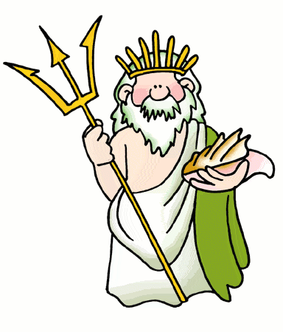

**Γονείς :** Κρόνος - Ρέα

**Σύμβολα** : Τρίαινα, άλογο, δελφίνια

**Τι προστάτευε** :Θάλασσα, ναυτικούς, ψαράδες

**Ονόματα :** Πελαγαίος, Νεπτούνους,Ασφάλειος

**Χαρακτηριστικά :** Μεγαλόσωμος, δυνατός

**Ιστορία :** Το παλάτι του ήταν χτισμένο στο βυθό της θάλασσας**.** Το στόλιζαν κοχύλια, κοράλλια και διαμάντια που έλαμπαν και φώτιζαν τον σκοτεινό βυθό. Την είσοδο φύλαγαν δυο τεράστιοι ιππόκαμποι. Ταξίδευε με το χρυσό του άρμα πάνω στα κύματα και τον συνόδευαν δελφίνια και γοργόνες. Με την τρίαινά του μπορούσε τόσο να δημιουργεί στη θάλασσα τρικυμίες και τεράστια κύματα όσο και να τη γαληνεύει.

**Ομάδα εργασίας: Γιώργος, Χριστιάννα**

**Γονείς :** Κρόνος - Ρέα

**Σύμβολα** : Σκήπτρο, ρόδι, παγόνι, κούκος, λουλούδια

**Τι προστάτευε** :Τις γυναίκες , τον γάμο

**Ονόματα :** Πότνια, Χρυσοπέδιλος, ΄Γαμηλία, Πρέσβα θεά, Κυρία, Λευκώλενον.

**Χαρακτηριστικά :** Γκρινιάρα, ζηλιάρα, Αδάμαστη, Αγέρωχη

**Ιστορία** : Όταν κουραζόταν έπαιρνε μια χρυσή άμαξα που την έσερναν παγόνια και πήγαινε βόλτα στον ουρανό.



**Ομάδα εργασίας: Ανδρέας, Μάριος Ταφάνι**

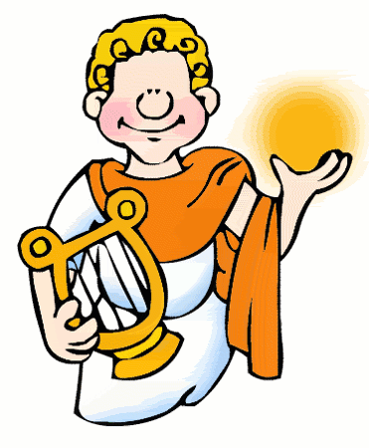

**Γονείς :** Δίας, Λητώ

**Σύμβολα** : Λύρα, Τρίποδας, Δάφνη

**Τι προστάτευε** :Μουσική, φως, Μαντική

**Ονόματα :** Φοίβος, Δήλιος, Γεννήτωρ,Ήλιος,

Κιθαρωδός.

**Χαρακτηριστικά :** Ο πιο όμορφος θεός. Είχε καλογυμνασμένο σώμα, αρμονικό κορμί, γαλανά μάτια και ξανθά μαλλιά

**Ιστορία** : Σκότωσε στους Δελφούς τον δράκοντα Πύθωνα, μια τεράστια σαύρα που είχε δέκα χέρια και τέσσερα μάτια. Εκεί

που τον έθαψε, έχτισε ένα μαντείο, το περίφημο Μαντείο των Δελφών.

**Ομάδα εργασίας: Εβίτα,**

**Ελισάβετ**

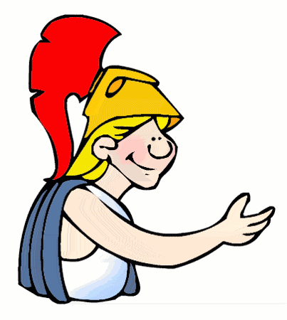

**Γονείς :** Δίας, Μήτιδα

**Σύμβολα** : Κουκουβάγια, περικεφαλαία, ελιά

**Τι προστάτευε** :Τέχνες, γράμματα, πολιτισμό

**Ονόματα :** Παλλάδα, εργάνη, Πρόμαχος, Γλαυκώπιξ

**Χαρακτηριστικά :** Έξυπνη, σοφή, ευγενική, εργατική, Καλή πολεμίστρια, απλή, καλή τεχνίτρα

**Ιστορία** : Ο Δίας κατάπιε τη Μήτιδα επειδή φοβήθηκε ότι ο

γιος που θα γεννούσε θα του έπαιρνε το Θρόνο. Μετά από λίγο, ο Δίας ένιωσε ένα φρικτό πονοκέφαλο και πρόσταξε τον Ήφαιστο να του ανοίξει το κεφάλι με ένα τσεκούρι Τότε πετάχτηκε απ’ το κεφάλι του η θεά πάνοπλη.

**Ομάδα εργασίας: Μάριος Κόκθη, Ζέτα**